Конспект урока по русскому языку во 2 классе на тему: «Сочетания ча - ща, чу-щу, жи- ши» . Закрепление».

Учитель: Виноградова Т.Н.

Тип урока: повторительно – обобщающий, урок закрепления знаний и умений .

Вид урока: комбинированный.

Цели урока: совершенствовать умение произносить мягкие щипящие звуки и правильно обозначать на письме сочетания этих звуков с гласными; развивать воображение, смекалку, речь; воспитывать бережное отношение к природе.

Задачи урока:

1.Сопоставление звучания и написания сочетаний ча- ща, чу- щу, жи- ши.

2.Отработать навык правильного написания слов с этими орфограммами.

Оборудование урока: цветик – семицветик, раздаточный материал - разноцветные карточки с заданиями, иллюстрации с изображением растений, карточки с гласными буквами.

Ход урока.

I. Организационный момент.

Долгожданный дан звонок,

Начинается урок.

Сели, выпрямили спину,

Как жи-ши, чу-щу писать

Будем вместе повторять!

II.Постановка темы урока

Мы изучили с вами правописание сочетаний ча, ща, чу, щу, жи, ши. Сегодня ещё раз повторим написание слов с этими орфограммами.

Читает подготовленный ученик:

Я правила в школе учить начинаю,

Теперь очень твёрдо, уверенно знаю:

*«Жи – ши» пишем с «и»,*

*«Ча – ща» пишем с «а»:*

*ЩУрёнок, пруЖИна, Чудесный, маШИна,*

*ЧУлан и задаЧА, снеЖИнка, удаЧА*!

III.Работа по теме урока.

Посмотрите, ребята, у нас на доске необычный цветок. Он похож на волшебный цветик-семицветик. На его лепестках написаны различные задания. Будем отрывать по одному лепестку и выполнять задания

Какие согласные буквы встречаются в наших сочетаниях? (Ж, Ш,Ч,Щ)

1 лепесток – оранжевый. («Чистописание»)

|  |
| --- |
| Запишите эти буквы в тетради и изучаемые сочетания:  *ЖжЧчШшЩщ*  *жи ши ча ща чу щу*  Синим карандашом подчеркните твёрдые согласные, а зелёным мягкие согласные. |

2 лепесток - жёлтый( «Пословицы и поговорки»)

Найдите у себя на парте карточку жёлтого цвета и прочитайте задание. Наш русский язык богат пословицами и поговорками. Здесь для вас отобраны те, в которых есть изучаемые орфограммы. Вы должны вставить пропущенные буквы и объяснить данные пословицы.

|  |
| --- |
| Век ж…ви, век учись.  Ш…ло в мешке не утаишь.  Ч…й пить – не дрова рубить.  Сам погибай, а товарищ… выруч…й.  Лучше своё отдать, чем ч…жое взять.  Не учи щ…ку плавать.  Запишите в тетрадь любые 2 пословицы. |

3 лепесток – красный. («Животные»)

Найдите у себя красную карточку и прочитайте задание. Составим названия животных, в которых имеются нужные нам орфограммы. Соедините их стрелками.

|  |
| --- |
| *Стри ши*  *Ер жи*  *Мы ча*  *Мор ки*  *Жижи*  *Саран ши*  *Чираф*  *Зайжи*  *Чай жи*  *Щу чата*  *Е ки* |

Мы выберем и запишем в тетрадь названия только тех животных, которые обитают только в нашем Владимирском крае. Кто знает этих животных? Это – стрижи, ерши, ежи, мыши, щуки, чайки, зайчата, саранча. Подчеркнём орфограммы, с которыми мы сегодня работаем. И конечно же, я хотела бы напомнить вам ещё раз о бережном отношении к животным. Многие животные на нашей земле по вине человека вымерли, а другие становятся редкими. Они занесены в Красную книгу.

Красная книга, красная,

Значит природа в опасности!

Нор звериных, птичьего гнезда

Разорять не будем никогда!

Пусть птенцам и маленьким зверятам

Хорошо живётся с нами рядом!

Из тех животных, названия которых мы записали, в Красной книге Владимирской области нет. Значит, в природе их обитает достаточно много , и исчезновение им, будем надеяться, не грозит. Это, ребята, во многом зависит и от вас, так как вы – будущее нашей страны.

4 лепесток - синий («Физкультминутка»)

|  |
| --- |
| 1).Чистоговорки:  Ча – ча – ча – у меня нет ключа.  Чу - чу – чу – громко в дверь я постучу.  Ща – ща – ща – поймали в озере леща.  Щу – щу – щу - я домой его тащу.  Жи – жи – жи – крепче за руку держи.  Ши – ши – ши – в саду играют малыши. |

2). А теперь ребята встали!

Быстро руки вверх подняли,

В стороны, вперёд, назад,

Повернулись вправо, влево,

Тихо сели, вновь за дело!

5 лепесток – зелёный . («Растения»)

Выберите у себя карточку зелёного цвета. На карточке написаны загадки о растениях. Отгадками будут слова, в которых встречаются изучаемые нами орфограммы.

|  |
| --- |
| 1.На зелёной ножке белые горошки.  Только снег сойдёт лесной,  Расцветает он весной. ( )  2.Дикой розой называют,  Как лекарство принимают. ( )  3.Кувшины и блюдца  Не тонут и не бьются,  С водой не расстаются. ( )  4.Трава, из которой получают кислый суп. ( )  5. Высокая трава, растущая по берегам лесных озёр. ( |

(Отгадки: ландыши, шиповник, кувшинки, щавель, камыши.)

А сейчас я ещё покажу вам иллюстрации растений, в названии которых встречаются изучаемые нами орфограммы. Попробуйте их узнать и поднять пропущенную гласную букву. (Сначала иллюстрации демонстрируются без подписи.)

[](https://www.google.ru/url?url=http://flower.onego.ru/voda/nymphaea.html&rct=j&sa=U&ei=AOcAU8_DK4WzywPhroKYBQ&ved=0CC4Q9QEwAA&q=%D1%84%D0%BE%D1%82%D0%BE+%D0%BA%D1%83%D0%B2%D1%88%D0%B8%D0%BD%D0%BA%D0%B8&usg=AFQjCNGqsbgqJhUMWVKpHZ9zPx2wrud5Cg)[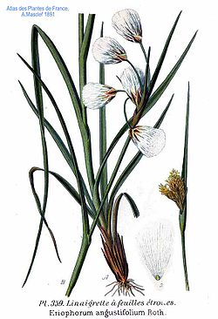](http://commons.wikimedia.org/wiki/File:359_Eriophorum_angustifolium_Roth.jpg?uselang=ru)[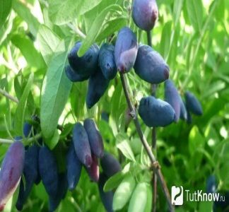](http://tutknow.ru/uploads/posts/2013-03/1362657932_zhimolost-sorta.jpg)

Кувш…нка Пуш…ца Ж…молость

[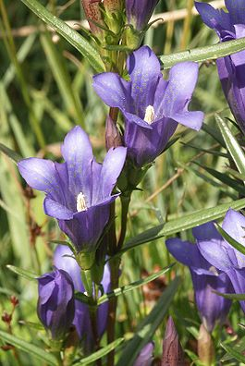](http://commons.wikimedia.org/wiki/File:Gentiana_pneumonanthe_130805a.jpg?uselang=ru)[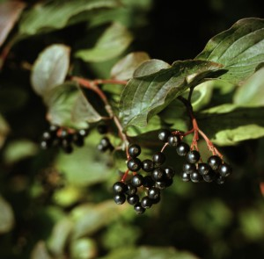](http://www.kladovayalesa.ru/wp-content/uploads/2013/03/крушина-e1363892444708.jpg)[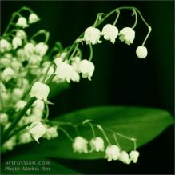](http://photo.i.ua/user/670204/36262/720478/)

Гореч…вка Круш…на Ландыш…

[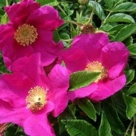](http://sazhaemsad.ru/wp-content/gallery/wild-rose_1/169651670_5ce883e750.jpg)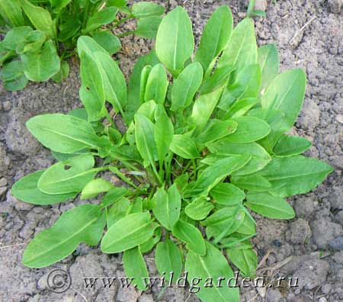

Щ…повник Щ…вель

Запишем в тетрадь названия этих растений, вставив пропущенные буквы.

Растения тоже нуждаются в нашем бережном отношении. Если мы не будем их беречь, то наша земля опустеет. Все растения, о которых мы говорили, произрастают и в нашей Владимирской области. К сожалению, многие из них занесены в Красную книгу. Всего по нашей области занесено примерно около 170 растений. Это и ландыши, и пушица, и кувшинка, и горечавка, и крушина. Если вы будете по-настоящему заботиться о природе, вы сами станете добрее, принесёте большую пользу своей Родине.

Птицы, звери, деревья и травы,

И цветы на окошке твои,

Всё, что с нами живёт на планете,

Жить не может без нашей любви.

6 лепесток –голубой («Народные приметы»)

|  |
| --- |
| Вставить пропущенные буквы:  *Воробьи пряч…тся в хворосте перед морозом или метелью, пряч…тся под крышей перед бурей.*  *Если летним вечером солнце зашло затуч… - росы не будет, жди дождя.*  *Мыш… пряч…т запас травы в нору перед холодной зимой.*  *Цветы ш…повникаи фиалки закрываются перед дождём.* |

7 лепесток - фиолетовый. («Скороговорки»)

|  |
| --- |
| Прочитать скороговорки , найти и подчеркнуть в них изучаемые орфограммы:  *Шапкой Мишки шишки сбили.*  *В живом уголке жили ежи и ужи.*  *У Саши нос в саже, скажи об этом Саше.*  *Сшила Саша Сашке шапку, Сашка шапкой шишку сшиб.* |

IV. Итог урока

Вот мы и выполнили все задания

Правописание каких сочетаний мы сегодня повторяли на уроке? (жи-ши, ча-ща, чу-щу)

Чтение правила.

(Хором дети с учителем читают правило)

Молодцы! Вы сегодня хорошо работали.

2. Выставление оценок

V.Домашнее задание

Задание на карточке.